|  |  |
| --- | --- |
|  | UNIVERSIDAD CENTRAL DE CHILE  FACULTAD DE INGENIERÍA Y ARQUITECTURA |

Proyecto de Título I:

Formulario de Inscripción de

Proyecto de Título

**“Método de estimación del índice de Auto regulación Cerebral utilizando SVM”**

Ivan Fernando Smith Jiménez

(Imprimir en doble cara)

|  |  |
| --- | --- |
| **Título del proyecto** | : Método de estimación del índice de auto regulación cerebral utilizando SVM |
| **Profesor guía** | : Claudio Alex Henríquez Berroeta. |
| **Fecha** | : 23/04/2020 |

|  |  |
| --- | --- |
| **Nombre alumno** | : Ivan Fernando Smith Jiménez |
| **Rut** | : 19.280.276-8 |
| **Email** | : ivan.smith@alumnos.ucentral.cl |
| **Teléfono** | : 9 4918 5334 |
| **Carrera** | : Ingeniería Civil en Computación e Informática |

Yo, Claudio Alex Henríquez Berroeta, certifico que he revisado el presente formulario de inscripción de proyecto de título y autorizo la entrega del documento.

_________________________

(Claudio Alex Henríquez Berroeta)

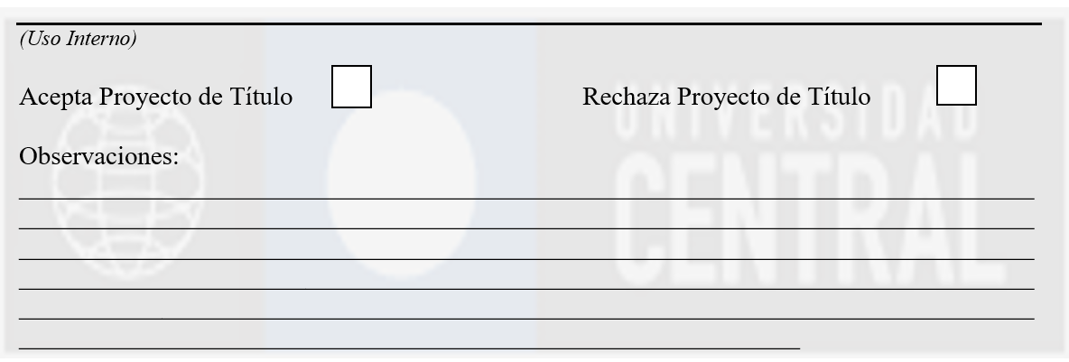

**Tabla de Contenidos**

Identificación y Resumen del proyecto 4

Descripción del problema u oportunidad 5

Objetivo general, objetivos específicos, resultados esperados del Proyecto 6

Hipótesis de Trabajo.  7

Metodología 8

Cronograma de trabajo 9

Alcances, Limitaciones, Factibilidad y Medios. 10

Referencias. 11

# Identificación y Resumen del proyecto

# Descripción del problema u oportunidad

El Sistema de Autorregulación Cerebral (SAC) permite el correcto funcionamiento del flujo sanguíneo al presentarse diversos cambios de presión en la circulación arterial de la sangre. La capacidad que poseen los vasos sanguíneos al modificar sus diámetros para establecer un constante flujo de sangre durante su circulación es la funcionalidad que representa este sistema.

El estado del conjunto de funciones que conforman al SAC converge hacia ciertos síntomas en el caso que la autorregulación no se realice de buena manera, lo que conllevaría a diversas enfermedades como accidentes cerebrovasculares, Alzhéimer, entre otros. Por esta razón es la importancia de encontrar un punto exacto que permita analizar de una forma simple esta regulación.

Para conocer el comportamiento de este sistema, es que se utiliza el Índice de Autorregulación Cerebral (ARI), variable que permite establecer si se está comportando de forma positiva o negativa el SAC. Su variación o representación se expresa mediante un rango de números en donde mientras vaya aumentando tal variable, se considera como un buen comportamiento. Existen otras variables que definen este indicador como la velocidad del flujo sanguíneo, que representa la velocidad a la que atraviesa una cantidad determinada de sangre en un periodo especifico, y la presión arterial, indicada como la fuerza de la sangre contra las paredes de los vasos sanguíneos. La variación de estas dos variables configura un cambio continuo en el denominado índice de autorregulación.

Cabe destacar que la examinación de este Sistema, actualmente se considera muy invasiva por lo que no es fácil obtener tal índice. Por esta razón es que, mediante un modelo, se tratara de representar este ARI, basado en modelos anteriores y reduciendo la tasa de error que existe actualmente.

# Objetivo general, objetivos específicos, resultados esperados del Proyecto

**Objetivo General**

* Crear un modelo de estimación mediante algoritmo de Maquina de vectores de soporte (SVM) para la obtención del Indicador de Autorregulación Cerebral.

**Objetivos Específicos**

1. Reconocer la función que tiene el Sistema de autorregulación Cerebral y el Índice de Autorregulación.
2. Identificar variables que afectan directamente al Sistema de Autorregulación cerebral.
3. Comparar modelos existentes hasta la fecha actual.
4. Definir un modelo de aprendizaje automático para la obtención de ARI.
5. Interpretar los modelos de aprendizaje para un correcto ajuste en la obtención del Indicador de Autorregulación Cerebral.

# Hipótesis de Trabajo

Hipótesis de Trabajo sólo si corresponde a un trabajo de investigación.

# Metodología

Metodología seleccionada para el desarrollo del proyecto de título.

# Cronograma de trabajo

Cronograma de trabajo propuesto para el proyecto completo, incluyendo proyecto de título de título 2.

# Alcances, Limitaciones, Factibilidad y Medios.

Alcances, Limitaciones, Factibilidad y Medios.

# Referencias.

Referencias en formato APA.